В период высокой заболеваемости новой коронавирусной инфекцией COVID-19 длительное время учителям приходилось проводить занятия дистанционно.
Во время создания дистанционных уроков (в режиме офлайн) я использовала Google – формы. Всем известно, что Google – формы применяют для создания онлайн-тестов, опросов, анкет. Но этот облачный сервис дает возможность работать с учениками дистанционно в режиме офлайн!
Каковы плюсы использования Google – формы?
- Ученики проходят урок в удобное для них время, они не привязаны к месту и времени, как во время дистанционного урока в режиме онлайн (Zoom).
- Учитель, создавая урок, публикует ссылку в электронном дневнике.
- Делая свои записи в форме, ученики могут использовать любой браузер, создание аккаунта не требуется (Аккаунт только у учителя! Хотя в последнее время желательно, чтобы аккаунт был и у детей…).
- Результаты работы учащихся автоматически отправляются и фиксируется в Google диске в аккаунте учителя (Формируется таблица Excel с ответами всех учеников, участвовавших в дистанционном уроке, что исключает необходимость фотографировать свою работу и отправлять учителю).
- Учитель, просматривая ответы детей, без труда может оценить каждого и выставить отметку в журнал.
- Урок в Google – форме помогает формированию предметных и личностных УУД, совершенствованию регулятивных УУД.
- Уроки, созданные в Google – форме, учитель может проводить как в режиме офлайн, так и очно (предполагается индивидуальная форма работы).

Дистанционный урок https://forms.gle/1hCPQUMaJgEeyGbt5 по литературному чтению в 4 классе (УМК «Перспективная начальная школа»)
Тема: «Приметы исторического времени в былине «Садко». Поход в «Музейный Дом». Репродукция Н. Рериха «Заморские гости».
Цель: создать условия для включения учащихся в деятельность по выявлению примет конкретного исторического времени в тексте былины, знакомству с репродукцией картины Николая Рериха «Заморские гости».

Урок состоит из следующих этапов:

№ п/п | Этап урока | Деятельность учащихся
1 | Орг. момент | Учащиеся знакомятся – чем будут заниматься на дистанционном уроке, представляются (пишут свою фамилию и имя)
2 | Мотивация к учебной деятельности | Настраиваются на урок, читая стишок
3 | Актуализация знаний | Рассматривают иллюстрацию.  Повторяют, что такое былина (делают соответствующую запись).  Знакомятся с киевскими былинами, манерой чтения.
4 | Словарная работа | Знакомятся со значением устаревших слов и диалектных выражений (яровчатые, тоня, червленый, Золотая орда).
5 | Первичное знакомство с текстом | Читают отрывок былины "Садко" в учебнике на с. 66 – 70.
6 | Минутка отдыха | Смотрят видео «Подводный мир».
7 | Проверка первичного | Отвечают на вопросы, делая записи…
 | восприятия текста
8 | Поход в «Музейный дом» | Рассматривают картину Николая Рериха "Заморские гости" (1901 г.)  Отвечают на вопросы и выполняют задания по картине...  Смотрят видео «История одной картины: «Заморские гости» 1902 год (ГТРК Вятка)»
9 | Итог, домашнее задание | Читают вывод…  Домашнее задание: с. 66-70, выразительное чтение, иллюстрация
10 | Рефлексия | Оценивают по 5-балльной шкале свою работу на уроке.

Скриншоты дистанционного урока
1 | 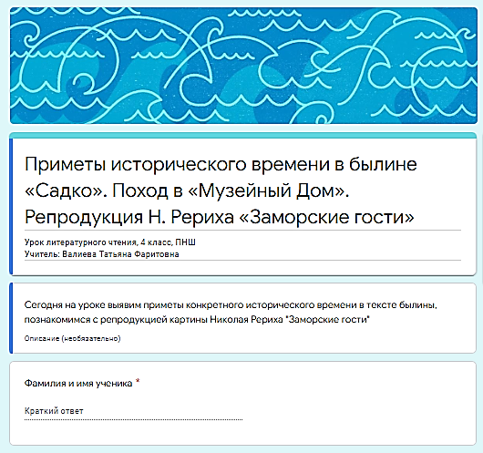
2 | 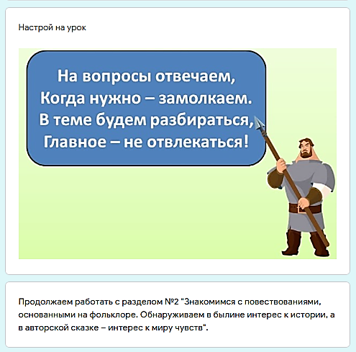
3 | 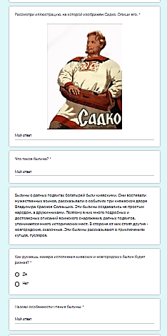  Вопросы со свободным ответом позволяют видеть,  на сколько вовлечен ученик в работу.
4 | 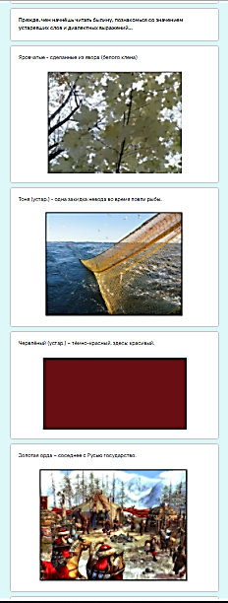
5 | 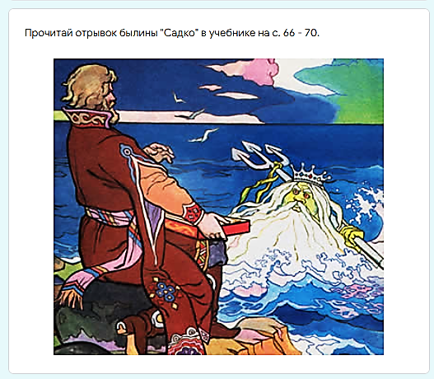  Работа с книгой…
6 | 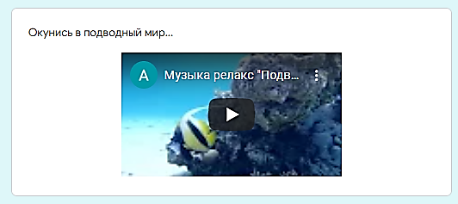  Очень удобно, что в урок встраивается видео по ссылке...
7
7
8 | 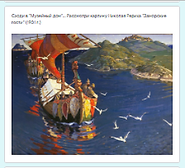  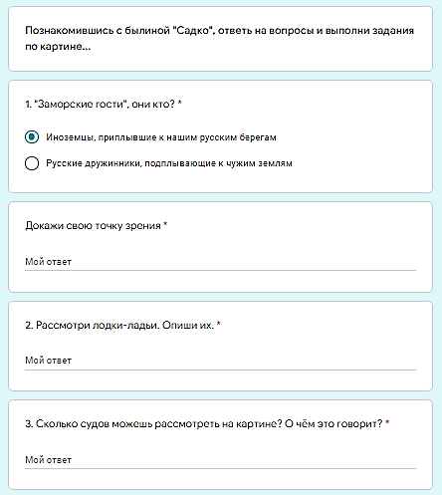  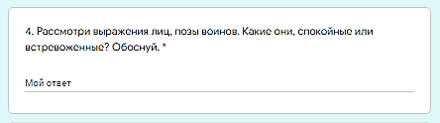
8 | 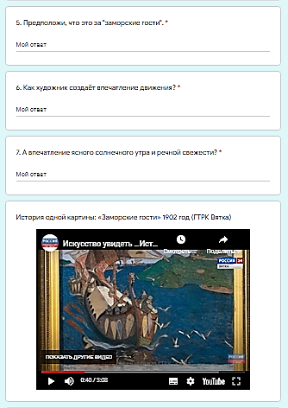  Посмотрев видео, ученики смогут понять, правильно ли  они ответили на вопросы и выполнили задания по картине.
9 | 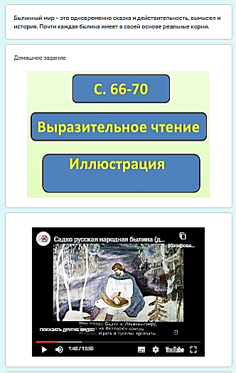
9 | Чтобы учащиеся лучше подготовились к выразительному чтению, предложено посмотреть видео и послушать чтением артистом.
10 | 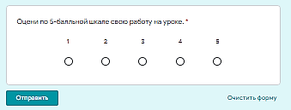  Самооценка за работу на уроке.

На дистанционном уроке разные виды деятельности учащихся. Это и просмотр видео, чтение былины в учебнике, работа с картиной, ответы на вопросы, слушание выразительного чтения былины артистом, выполнение иллюстрации к былине (по желанию), её фото и загрузка .

Источники:
- Все возможности Google Forms: https://netology.ru/blog/google-formy
- ФГОС НОО (1 - 4 кл.): Приложение. Федеральный государственный образовательный стандарт начального общего образования | ГАРАНТ (garant.ru)

